QGroundControl日志下载与分析实验

实验背景
在无人机操作中，飞行日志的记录和分析是关键的，可以能够提供有关无人机性能、飞行状况和可能的故障信息。

实验目的
通过QGroundControl下载无人机的飞行日志文件；使用日志分析工具对下载的飞行日志进行分析，以评估无人机的性能和飞行质量，识别潜在的问题。

实验环境
序号 | 软件要求 | 硬件要求
序号 | 软件要求 | 名称 | 数量
1 | Windows 10及以上版本 | 笔记本/台式电脑^{①} | 1
2 | RflySim工具链^{①} | 多旋翼硬件在环仿真套装  Pixhawk版^{②} | 1
①：安装方式请见： https://rflysim.com/doc/zh/HowToInstall.pdf
②：详细说明文档请见：https://rflysim.com/doc/zh/B/1.1HILs.html

实验效果
通过下载飞行日志，用户可以分析飞行过程中出现的问题，如飞行异常、任务执行错误等。这对于定位和修复系统故障至关重要；帮助评估无人机系统的性能，包括飞行精度、传感器准确性等方面，从而为优化系统提供依据；

实验步骤

步骤一：日志下载
（1）用USB数据线链接飞控与电脑。
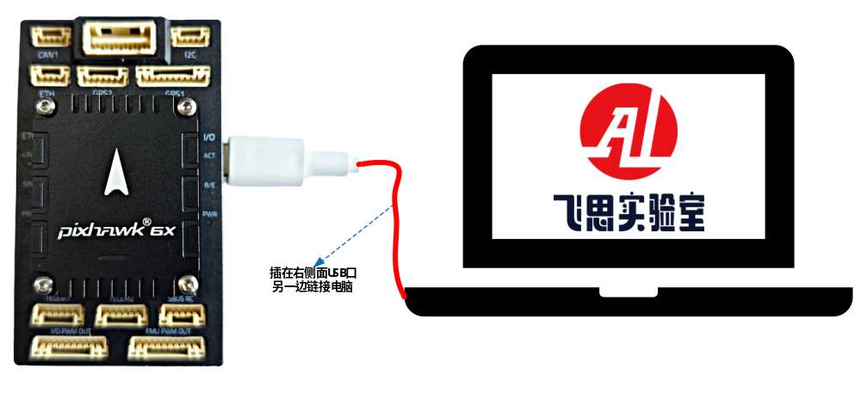
（2）在“*\桌面\RflyTools\QGroundControl.lnk”中双击打开QGC地面站，点击左上角“Q”字样Logo，在弹出的对话框中选择“Analyze Tools”。
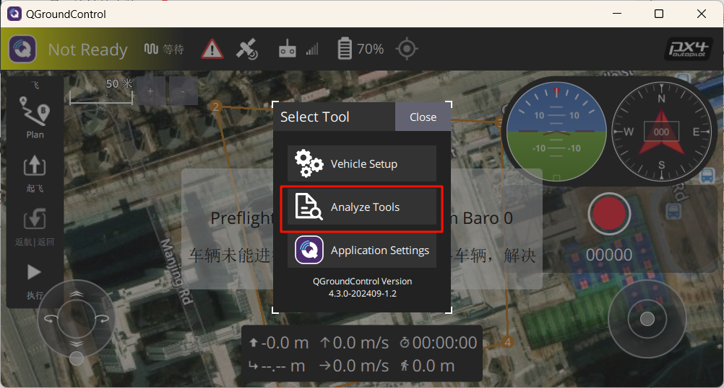
（3）点击左侧栏的“日志下载Log Download”，可以打开该页面。
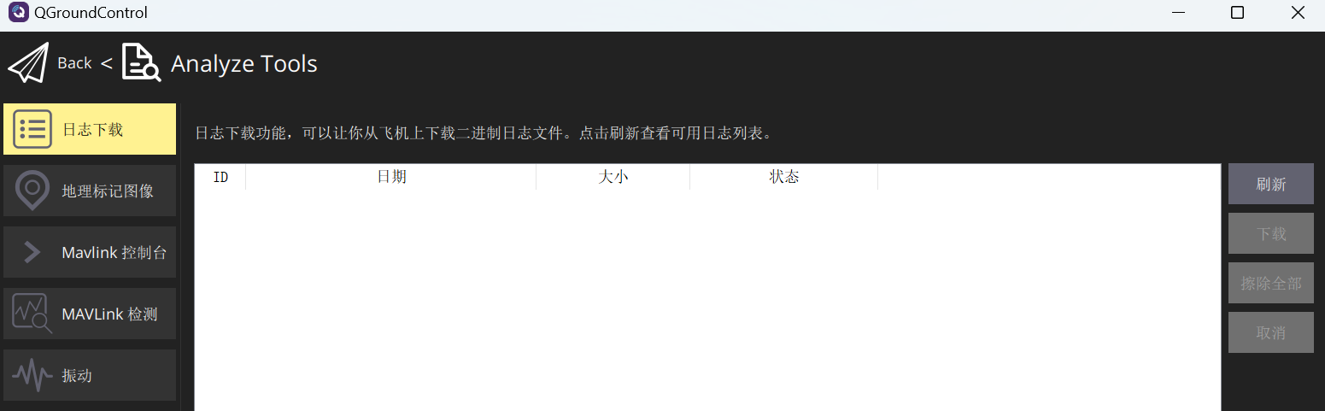
（4）点击“刷新”后可以刷新所有日志，并列出。
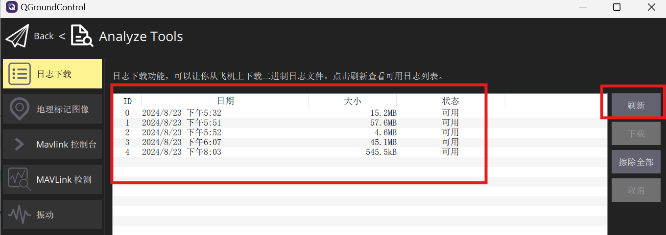
（5）在列出的日志中，选择想要下载的日志然后点击右边的“下载”。
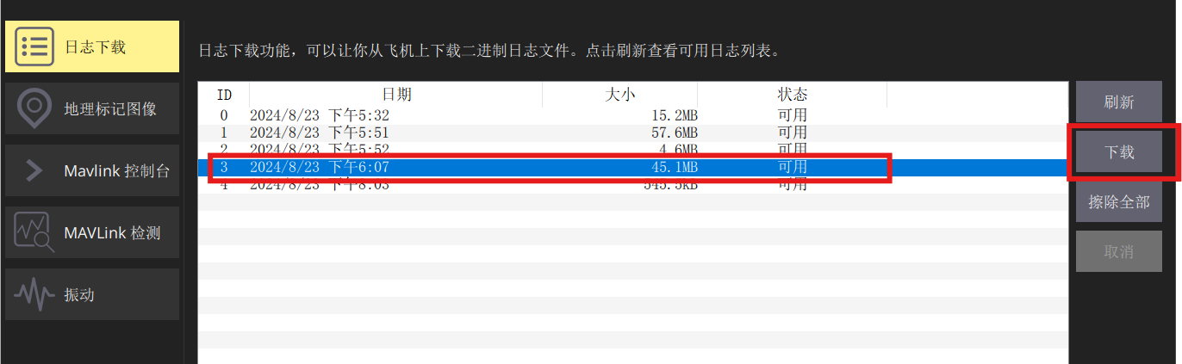
（6）选择本地地址，点击选择文件夹，即可保存飞行日志。
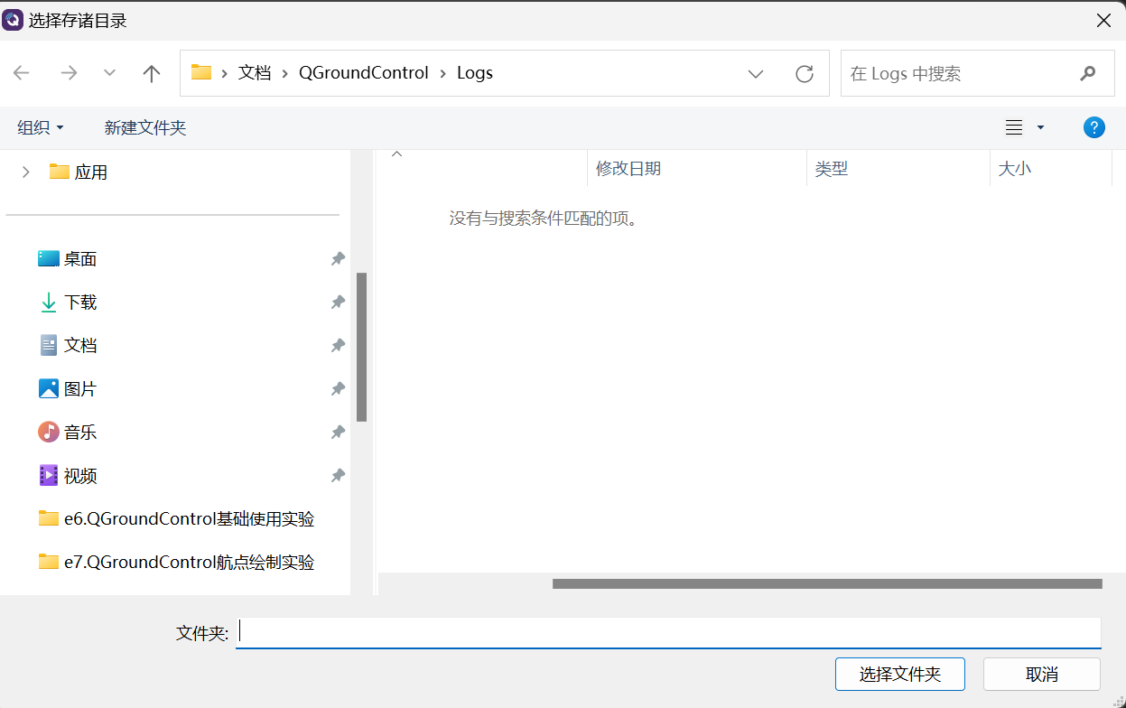

步骤二：日志分析
（1）进入https://review.px4.io/ 。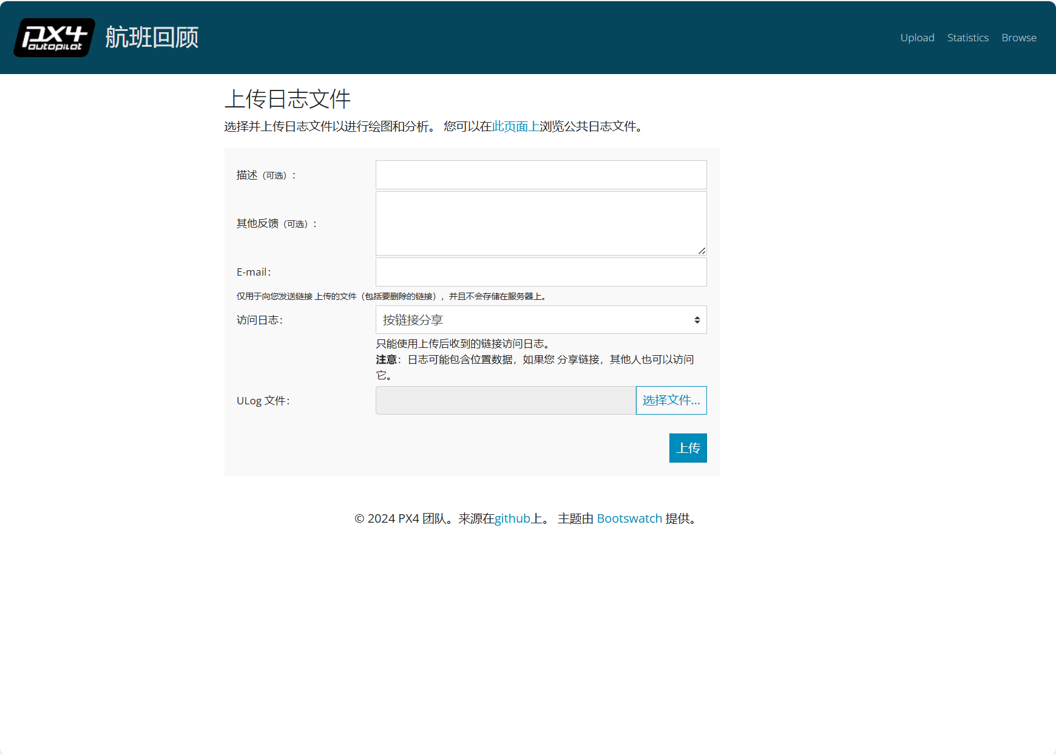
选择日志日志并打开。
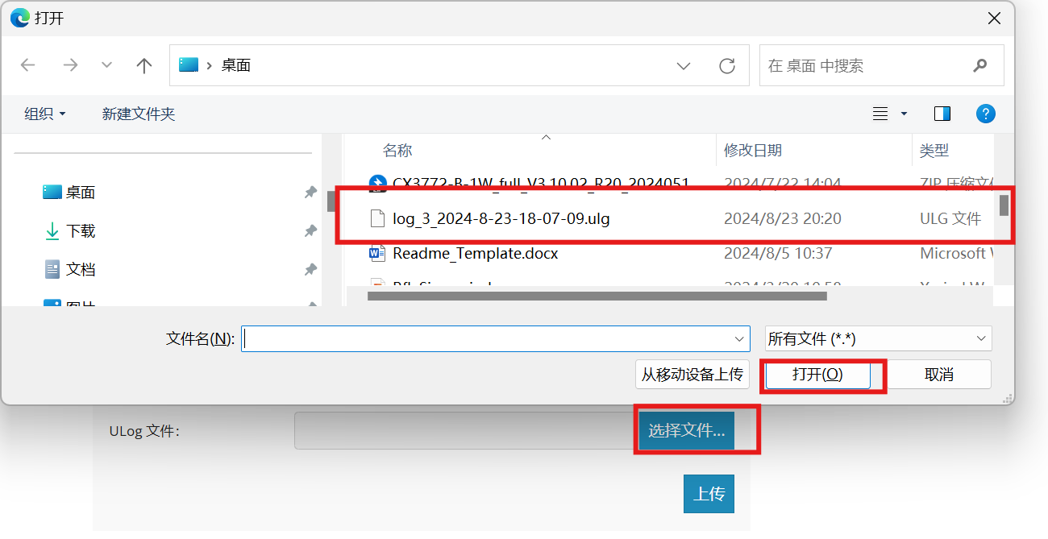
（2）选择好日志文件，点击上传（Upload）。
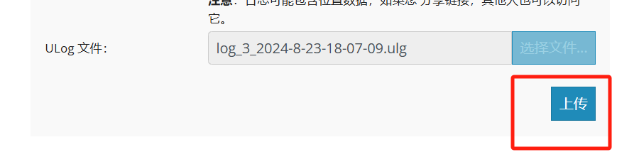
（3）可以查看到飞行日志，可以进行分析。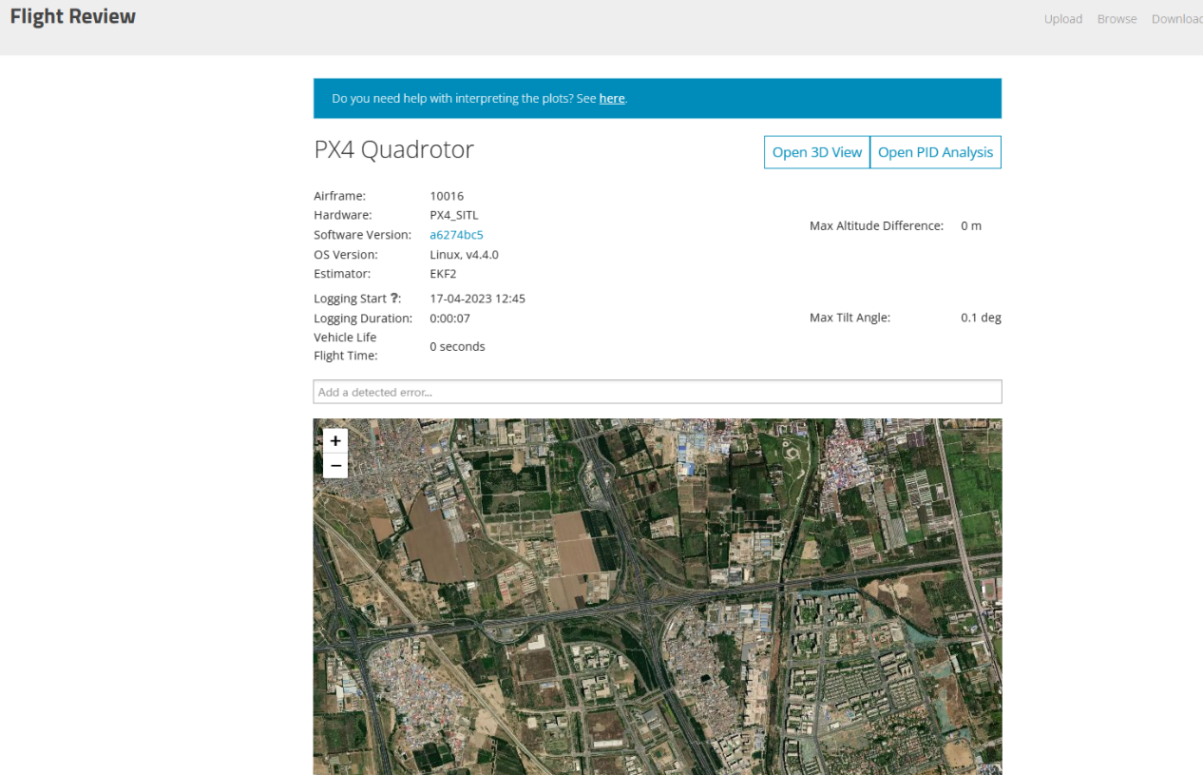

步骤三：日志介绍
在Flight Review数据分析中，图表的操作对于理解和解读飞行数据至关重要。在图表中，不同颜色的模块代表不同的飞行模式，而图例则显示选择的内容。用户可以通过单击特定的参数来选择或取消该参数对应的曲线，以便更专注于特定的数据。鼠标在特定的绘图轴上滚动可以缩放该轴（水平或垂直），而在图形内滚动则可以缩放两个轴。同时，用户也可以通过左右拖拽来移动图表，以便查看更多数据。下面仅介绍日志分析中的部分图表数据，关于该分析工具的基本使用可前往PX4官网中查看详细介绍，链接如下：https://docs.px4.io/main/zh/log/flight_review.html。
（1）如下图所示为高度信息，包括GPS高度、气压计高度、融合高度估计，高度定位点，以及推力。
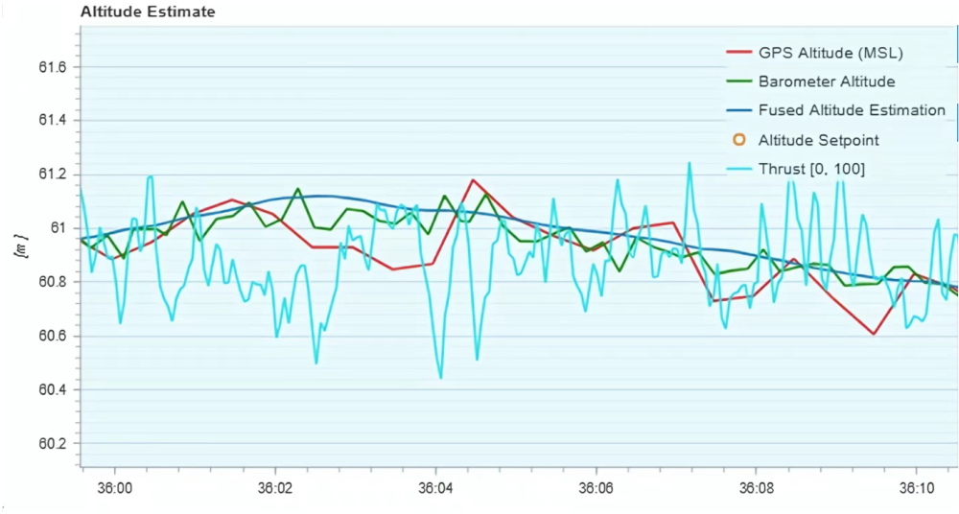
（2）接下来的六张图为无人机飞行时的横滚轴，俯仰轴，偏航轴在角度和角速度方面的实际值与期望值，下面仅展示无人机俯仰轴外环实际与期望姿态的图形曲线。
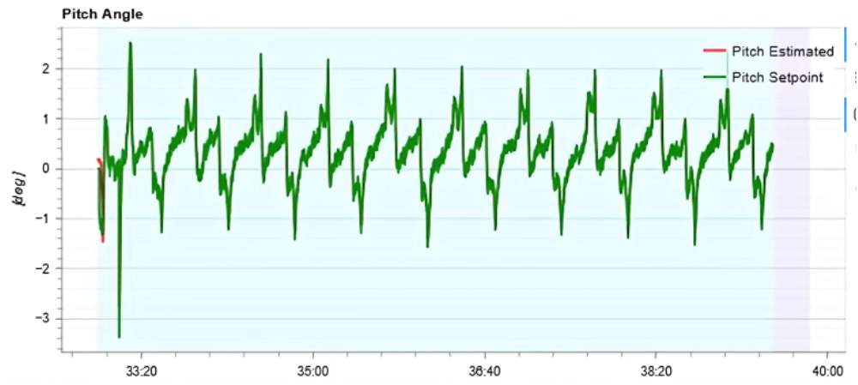
对于期望姿态和实际姿态的数值，理想情况下应该尽量相近。即期望姿态曲线与实际姿态曲线应当尽量重合，当这两条曲线的重合性和跟随性良好时，说明无人机的飞行性能表现优异，PID调节达到了比较合适的状态。这样的无人机能够迅速且稳定地达到预期的飞行角度，表现出色。
（3）如下图所示，为无人机在飞行过程中电机电调输出的PWM值。
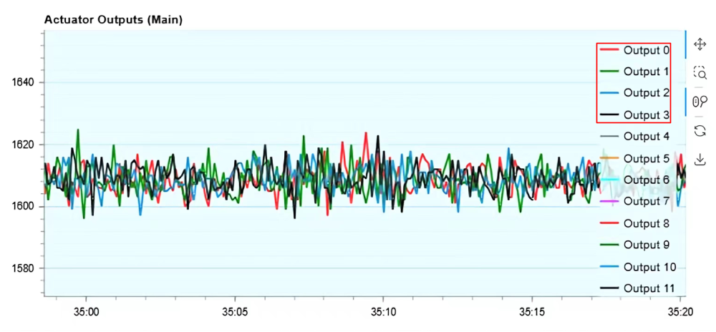
这部分数据详细记录了飞控对各电机的输出大小。在四旋翼无人机悬停时，所有电机的输出应该差异不大。通过分析数据，我们可以了解无人机的重心位置和电机安装情况。例如，如果发现相邻两个电机的输出较大，而相对的两个电机输出较小，这可能意味着无人机的重心偏向了输出大的电机那一边。另外，如果对角线上的两个电机输出偏大，我们则需要检查电机座是否安装水平。此外，通过分析各轴电机输出的变化，我们还可以推断出无人机当时的姿态和动作情况，从而更全面地了解无人机的飞行性能。
（4）下表为在QGC地面站中所有参数显示以及无人机飞行过程中消息打印。
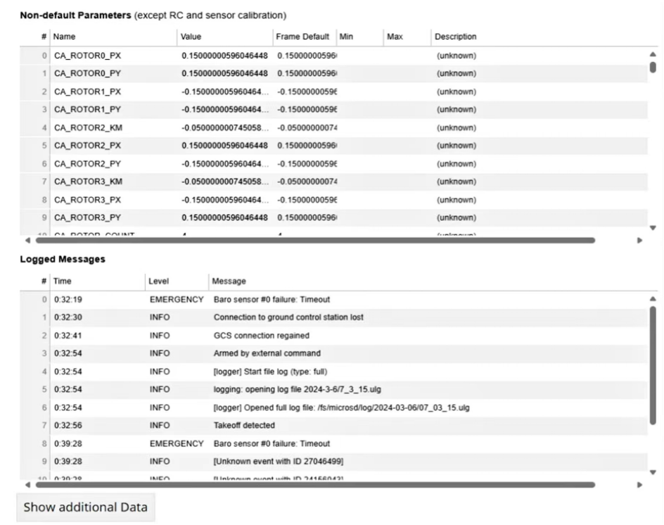
消息打印一栏包含飞行过程中所有系统错误和警告消息。在分析日志前，要先了解无人机存在的具体问题，包括无人机实体硬件情况、飞行视频、飞行环境等。针对具体问题，寻找可能造成该问题的传感器、参数设置、硬件等，然后根据所有的可能性，查看有关日志进行逐个排查。

常见问题
问1：分析结果中出现数据缺失，查看飞行数据不准确？
答：检查在飞行时是否日志没有正常启动，启动软件再环或硬件再环时，日志列表有没有正常记录当前日志文件。
问2：进入QGC地面站日志下载界面后，显示空白怎么办(如下图所示)？
答：点击右侧刷新即可出现飞控日志，如果还没有，可能飞控没有内存卡或者该飞控没有进行储存日志或SD卡已损坏。
问3：在尝试上传飞行日志时，遇到上传失败或格式不支持的情况？
答：确保按照Flight Review的要求准备和格式化日志文件，检查文件是否损坏或格式不正确。此外，确保你的网络连接稳定，以便顺利上传文件。

拓展实验

拓展实验1：分析飞行日志以识别飞行中的能耗模式
本实验的实验目的为通过飞行日志数据识别无人机在不同飞行阶段的能耗模式。实验大致步骤为：从PX4官网下载并使用Flight Review工具上传飞行日志；分析“Power”参数，识别飞行过程中的能耗峰值；通过图表展示不同飞行阶段（如起飞、巡航、降落）的能耗变化；比较理论能耗与实际能耗，找出可能的能耗优化点。
预期结果：通过分析飞行日志中的能耗数据，可以识别出能耗过高的飞行阶段，为优化电池使用效率和飞行策略提供依据。

拓展实验2：评估飞行参数调整对飞行稳定性的影响
本实验的实验目的为研究飞行参数调整对无人机飞行稳定性的影响。实验大致步骤为：使用Flight Review工具分析飞行日志中的“Roll Angle”、“Pitch Angle”和“Yaw Angle”等参数；选择一段飞行数据，记录当前的飞行角度和角速率；调整PID控制器参数，重新进行飞行并记录数据；比较调整前后的飞行角度稳定性。
预期结果：预期调整PID参数后，无人机的飞行角度将更加稳定，表明通过参数调整可以有效提升飞行稳定性。

拓展实验3：利用飞行日志数据进行故障诊断
本实验的实验目的为利用飞行日志数据进行故障诊断，以预防潜在的飞行问题。实验大致步骤为：使用Flight Review工具分析飞行日志中的“Estimator Flags”和“CPU & RAM”等参数；识别日志中的异常数据或警告标志；结合“消息打印”中的系统错误和警告消息，定位可能的故障原因；提出相应的解决方案或维护建议。
预期结果：通过分析飞行日志，可以及时发现无人机的潜在问题和故障模式，为故障诊断和预防性维护提供科学依据。

参考文献
- http://qgroundcontrol.com/

